**Instruções**

**Executar o projeto:**

1. Antes de executar o projeto, é necessário configurar o caminho do arquivo csv no método LeiaCidades da classe SelecaoInvolves;
2. Recomendo a execução pelo Eclipse (realmente não tenho familiaridade com Java, e como estive muito ocupado com os projetos do Gama não consegui estudar tudo o que queria para a realização do teste, como o uso do Maven, por exemplo);

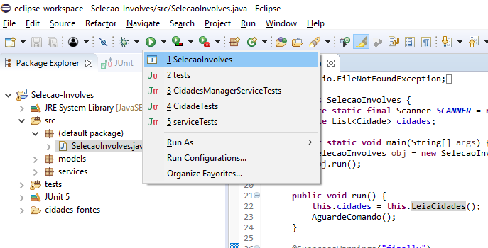

1. Após isso, basta seguir as instruções do console.

**Executar os testes:**

1. Antes de executar os testes, é necessário configurar o caminho do arquivo csv no método LerCidadesDeveRetornarAsCidadesEsperadasTest da classe LeitorDeCsvServiceTests;
2. Recomendo a execução pelo Eclipse (realmente não tenho familiaridade com Java, e como estive muito ocupado com os projetos do Gama não consegui estudar tudo o que queria para a realização do teste, como o uso do Maven, por exemplo);